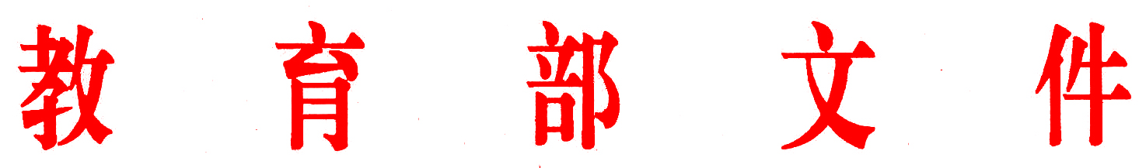
教监[2014]4号

教育部关于印发《严禁教师违规收受学生及家长
礼品礼金等行为的规定》的通知

各省、自治区、直辖市教育厅（教委），新疆生产建设兵团教育局，部属各高等学校：
当前，有些学校存在着教师违规收受学生及家长礼品礼金等不正之风，人民群众对此反映强烈。问题虽然发生在少数学校、教师身上，但严重损害人民教师形象，危害不可小视，必须坚决纠正。为进一步加强师德师风建设，努力办好人民满意教育，现将《严禁教师违规收受学生及家长礼品礼金等行为的规定》印发给你们，请认真贯彻执行。
1．加强组织领导。严禁教师违规收受礼品礼金等行为是教育系统深入解决“四风”问题重要举措之一，各地教育部门和学校务必高度重视，加强领导，精心部署。要与培育和践行社会主义核心价值观相结合，与深入开展党的群众路线教育实践活动相结合，与建立健全师德建设长效机制相结合，研究制定具体的实施方案和配套措施，建立健全领导责任制和工作机制，做到常抓不懈、警钟长鸣，深入持久地开展师德师风建设。
2．加大宣传教育。各地教育部门和学校要迅速将《规定》要求传达到教职员工、学生及家长。要加大师德先进典型的宣传力度，充分展现当代教师的良好形象和精神风貌。要大力推进廉政文化进校园活动，提高广大教师廉洁从教的意识，自觉把清正廉洁的要求内化于心、外化于行。要主动做好宣传引导工作，争取社会的支持，接受群众的监督，积极倡导学生及家长通过文明健康的方式向教师表达感恩、感谢之情，引领社会新风尚。
3．强化监督检查。各地教育部门和学校要针对《规定》禁止的6种行为开展监督检查，要抓住重要节假日和时间段，特别是教师节及学校开学、学生毕业等重要节点有针对性地开展专项治理。各级教育纪检监察部门要加强对《规定》落实的监督检查，做到有诉必查，有错必纠，坚决查处顶风违纪的行为，对典型案件及时通报曝光。要畅通和公开举报渠道，自觉接受社会监督。教育部统一监督举报电话：010—66092315、66093315。
各地教育部门和部属高校请于秋季开学前将《规定》的贯彻落实情况报送我部教师工作司和驻部监察局。

教 育 部
2014年7月8日
严禁教师违规收受学生及家长
礼品礼金等行为的规定

为纠正教师利用职务便利违规收受学生及家长礼品礼金等不正之风，特作如下规定：
一、严禁以任何方式索要或接受学生及家长赠送的礼品礼金、有价证券和支付凭证等财物。
二、严禁参加由学生及家长安排的可能影响考试、考核评价的宴请。
三、严禁参加由学生及家长安排支付费用的旅游、健身休闲等娱乐活动。
四、严禁让学生及家长支付或报销应由教师个人或亲属承担的费用。
五、严禁通过向学生推销图书、报刊、生活用品、社会保险等商业服务获取回扣。
六、严禁利用职务之便谋取不正当利益的其他行为。
学校领导干部要严于律己，带头执行规定，切实负起管理和监督职责。广大教师要大力弘扬高尚师德师风，自觉抵制收受学生及家长礼品礼金等不正之风。对违规违纪的，发现一起、查处一起，对典型案件要点名道姓公开通报曝光。情节严重的，依法依规给予开除处分，并撤销其教师资格；涉嫌犯罪的，依法移送司法机关处理。

部内发送：有关部领导，办公厅、教师司、政法司
教育部办公厅 主动公开 2014年7月9日印发

